Bài 3: Vẽ trang trí
TRÌNH BÀY KHẨU HIỆU
I. Quan sát nhận xét:
- Có thể trình bày khẩu hiệu trên nhiều chất liệu: trên giấy, trên vải, trên tường...
- Khẩu hiệu thường có màu sắc tương phản mạnh, nổi bật để người đọc nhìn rõ, hiểu nhanh nội dung.
- Vị trí trưng bày phải ở nơi công cộng để dễ thấy, dễ nhìn.
- Khái niệm: Khẩu hiệu là 1 câu ngắn gọn, súc tích mang nội dung tuyên truyền cổ động được trình bày trên nền vải, trên tường, trên giấy.

II.Cách trình bày khẩu hiệu:
B1: Sắp xếp chữ thành dòng, chọn kiểu chữ phù hợp với nội dung(Hình a sgk)
B2: Ước lượng khuôn khổ của dòng chữ(chiều cao, ngang)
B3: Vẽ phác khoảng cách các con chữ
B4: Phác nét chữ, kẻ chữ và hình trang trí
B5: Tìm và vẽ màu chữ, màu nền, hoạ tiết trang trí.

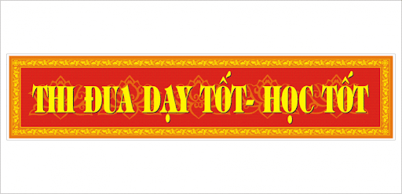
III.Thực hành:
Kẻ khẩu hiệu:
Không có gì quí hơn
độc lập, tự do.

